温馨提示：
此套题为Word版，请按住Ctrl,滑动鼠标滚轴，调节合适的观看比例，答案解析附后。关闭Word文档返回原板块。
知识点11 生物的变异及育种
1.(2014·江苏高考·T13)下图是高产糖化酶菌株的育种过程,有关叙述错误的是 ( )
出发菌株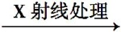挑取200个单细胞菌株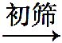选出50株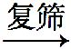选出5株多轮重复筛选
A.通过上图筛选过程获得的高产菌株未必能作为生产菌株
B.X射线处理既可以引起基因突变也可能导致染色体变异
C.上图筛选高产菌株的过程是定向选择过程
D.每轮诱变相关基因的突变率都会明显提高
【解题指南】隐含知识:该菌株能形成糖化酶,则一定是真核生物,因为蛋白质的糖化是在内质网中完成的,所以该菌株能发生染色体变异。
【解析】选D。本题考查基因突变的特点和诱变育种过程。图示育种过程为诱变育种,由于基因突变是不定向的,该过程获得的高产菌株不一定符合生产的要求,A正确;X射线处理既可以引起基因突变,也可能导致染色体变异,B正确;上图筛选高产菌株的过程是定向选择符合人类特定要求菌株的过程,C正确;相同的射线每轮诱变相关基因的突变率不会明显提高,因为每轮诱变的不一定是相同基因,故D错误。
2.(2014·江苏高考·T7)下列关于染色体变异的叙述,正确的是 ( )
A.染色体增加某一片段可提高基因表达水平,是有利变异
B.染色体缺失有利于隐性基因表达,可提高个体的生存能力
C.染色体易位不改变基因数量,对个体性状不会产生影响
D.通过诱导多倍体的方法可克服远缘杂交不育,培育出作物新类型
【解题指南】关键知识:染色体结构变异、多倍体育种。
【解析】选D。本题考查染色体结构和数目变异。染色体变异导致生物性状的改变包括有利和不利变异,是否有利取决于能否更好地适应环境,与基因表达水平的提高无直接联系,所以A选项错误。染色体缺失也有可能导致隐性基因丢失,不利于隐性基因的表达,所以B选项错误。染色体易位不改变基因的数量,但有可能会影响基因的表达,从而导致生物的性状发生改变,所以C选项错误。远缘杂交获得杂种,其染色体可能无法联会而导致不育,经秋水仙素等诱导成可育的异源多倍体从而培育出作物新品种类型,故D选项正确。
3.(2014·江苏高考·T25)羟胺可使胞嘧啶分子转变为羟化胞嘧啶,导致DNA复制时发生错配(如下图)。若一个DNA片段的两个胞嘧啶分子转变为羟化胞嘧啶,下列相关叙述正确的是(多选) ( )
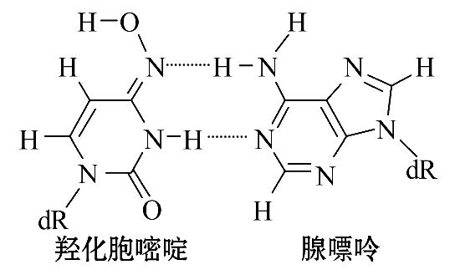
A.该片段复制后的子代DNA分子上的碱基序列都发生改变
B.该片段复制后的子代DNA分子中G-C碱基对与总碱基对的比下降
C.这种变化一定会引起编码的蛋白质结构改变
D.在细胞核与细胞质中均可发生如图所示的错配
【解题指南】(1)图示信息:胞嘧啶转化为羟化胞嘧啶后不再与鸟嘌呤配对,而是与腺嘌呤配对。
(2)关键知识:基因发生突变后,不一定引起其控制的蛋白质结构改变,因为不同的密码子可能决定相同的氨基酸。
【解析】选B、D。本题考查DNA复制和基因突变。该片段复制后的子代DNA分子上的碱基序列不一定都发生改变,如果发生转变的两个胞嘧啶在DNA分子的同一条链上,那么,另一条互补的正常链复制后子代DNA分子中碱基序列不发生改变,A错误;因羟化胞嘧啶不再与鸟嘌呤配对,故复制后的子代DNA分子中G-C对在总碱基对中所占的比例下降,B正确;这种变化为基因突变,由于密码子的简并性等原因,不一定引起编码的蛋白质结构改变,C错误;细胞核与细胞质中都含DNA,复制过程中都可能发生图示的错配,D正确。
4.(2014·广东高考·T3)某种兰花有细长的花矩(如图),花矩顶端贮存着花蜜,这种兰花的传粉需借助具有细长口器的蛾在吸食花蜜的过程中完成,下列叙述正确的是 ( )
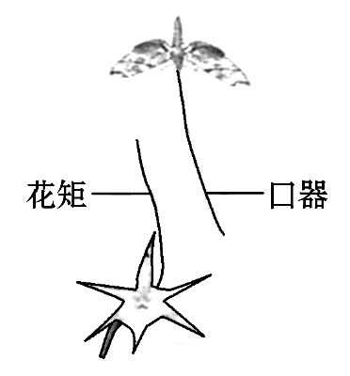
A.蛾口器的特征决定兰花花矩变异的方向
B.花矩变长是兰花新种形成的必要条件
C.口器与花矩的相互适应是共同进化的结果
D.蛾的口器会因吸食花蜜而越变越长
【解题指南】(1)题干关键信息:兰花传粉、蛾的细长口器。
(2)关键知识:共同进化是指不同物种之间、生物与无机环境之间在相互影响中不断进化和发展;变异在环境变化之前已经产生,环境只起选择作用,并不影响变异的方向。
【解析】选C。本题考查现代生物进化理论的有关知识。变异是不定向的,故A项错误。生殖隔离是新物种形成的必要条件,故B项错误。根据题干信息可知,口器与花矩的相互适应是相互选择、共同进化的结果,符合现代生物进化理论的有关知识,故C项正确。口器变长是自然选择的结果,不是因为吸食花蜜而发生变化,故D项错误。
5.(2014·浙江高考·T6)除草剂敏感型的大豆经辐射获得抗性突变体,且敏感基因与抗性基因是一对等位基因。下列叙述正确的是 ( )
A.突变体若为1条染色体的片段缺失所致,则该抗性基因一定为隐性基因
B.突变体若为1对同源染色体相同位置的片段缺失所致,则再经诱变可恢复为敏感型
C.突变体若为基因突变所致,则再经诱变不可能恢复为敏感型
D.抗性基因若为敏感基因中的单个碱基对替换所致,则该抗性基因一定不能编码肽链
【解题指南】(1)题干关键词:“抗性突变体”“敏感基因与抗性基因是一对等位基因”。
(2)隐含信息:基因突变的原因、染色体变异的类型。
【解析】选A。本题主要考查基因突变及染色体变异的相关知识。A项中,由于敏感基因与抗性基因是1对等位基因,所以经诱变后,显性的敏感基因随染色体片段的缺失而消失,剩下的是隐性的抗性基因,故正确。B项中,1对同源染色体的片段都缺失属于染色体变异,其概率极低,已经缺失的片段不可能再恢复,故错误。C项中,突变体若为基因突变所致,因突变具有不定向性,再经诱变具有恢复的可能,故错误。D项中,敏感基因中的单个碱基对发生替换,导致该基因发生突变,可能使控制的肽链提前终止或者延长,不一定是不能编码蛋白质,故D项错误。
关闭Word文档返回原板块

